Les modèles d’embedding

Les modèles d’embedding permettent de représenter les entrées discrètes dans un espace continue.
Par exemple, les mots prennent des valeurs discrètes, et les embedding permettent d’attribuer à chaque mot une valeur dans un espace continu (un espace vectoriel de dimension fixe)

Cela nous permet d’appliquer des méthodes habituellement réservées aux entrées continuees à des entrées discrètes.

Pour faire un embedding il faut déjà représenter numériquement la variable. Cela se fait habituellement via un one-hot encoding.

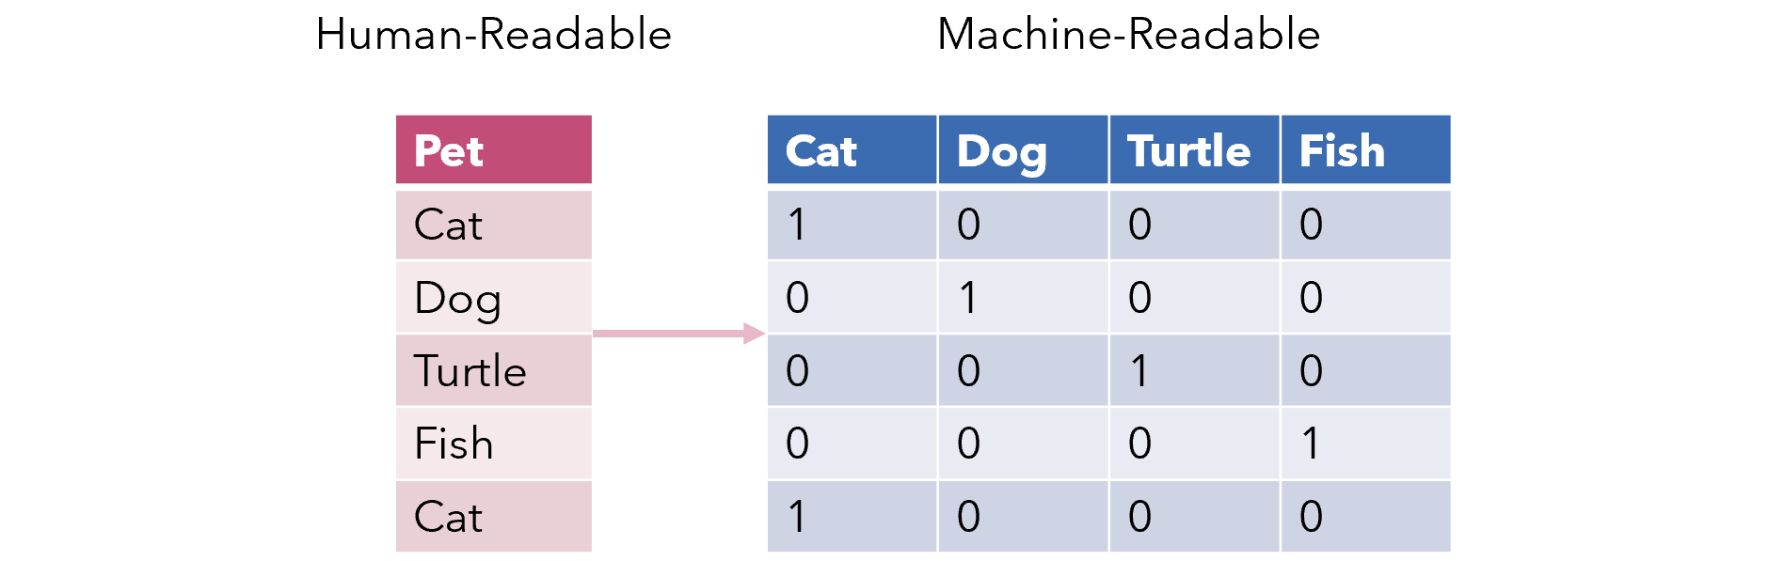
One Hot Encoding

Une fois la variable stocke dans un one hot encoding il s’agit de faire passer ce vecteur dans une couche dense de dimension choisi.

Les poids/biais de cette couche dense résulteront d’un entraînement spécifique.
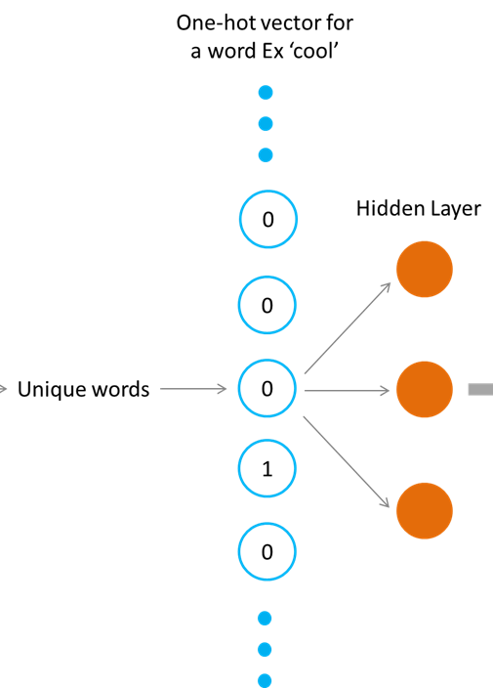

Embedding scheme

Il existe différents types d’entraînement de cette couche dense qui donnent différents modèles d’embedding.

Word2Vec :

On utilise Word2Vec quand on a une séquence de variables discrètes que l’on veut transformer en séquence de variables continues.
Ici les valeurs continues dépendront du contexte de la valeur discrète.
Si deux valeurs discrètes ont tendance à avoir le même contexte, les valeurs continues résultantes de l’embedding auront tendance à être proches.
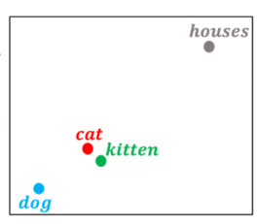

Words with similar contexts are close

Pour cela il faut entraîner un réseau de neurones à prédire une valeur discrète en fonction d’une autre valeur discrète. On ajoute donc une deuxième couche dense à l’embedding au nombre de neurones égale à la taille du one hot encoded vector.

On entraîne ensuite le réseau total à prédire un one hot vector en fonction d’un one hot encoder d’entrée

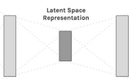
OHV input
OHV output

Il y a alors deux méthodes pour choisir les one hot vectors cibles et ceux d’entrées, il y a le continuous bag of word et Skip-Gram. Dans les deux cas il s’agit de regarder le lien entre une variable et son contexte. Le contexte d’une variable est l’ensemble des variables qui lui sont voisines, l’ensemble des variables entourant la variable considérée. Il peut prendre différentes tailles, sous forme de fenêtre centrée sur la variable. On commence donc d’abord par définir ce que l’on appelle la taille de cette fenêtre, càd le nombre de variables composants le contexte.
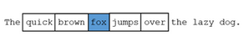

Here the Context of the word fox is the set of word that surronding it.
The context has a lenth of 4

Skip-Gram :
Ici on cherche à prédire le contexte en fonction de la variable d’entrée. Pour cela on entraine le réseau à predire chaque mot du contexte en fonction de la variable. L’entré sera donc la vairable considéré et la cible sera une variable du contexte.
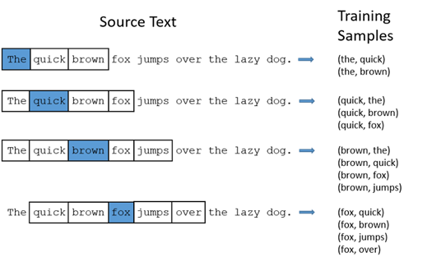
In a Skip-Gram mode, we try to predict the context from the value. For each value of the sequence, we generate couples of sample and target with the value as a sample and each word of it’s context as target

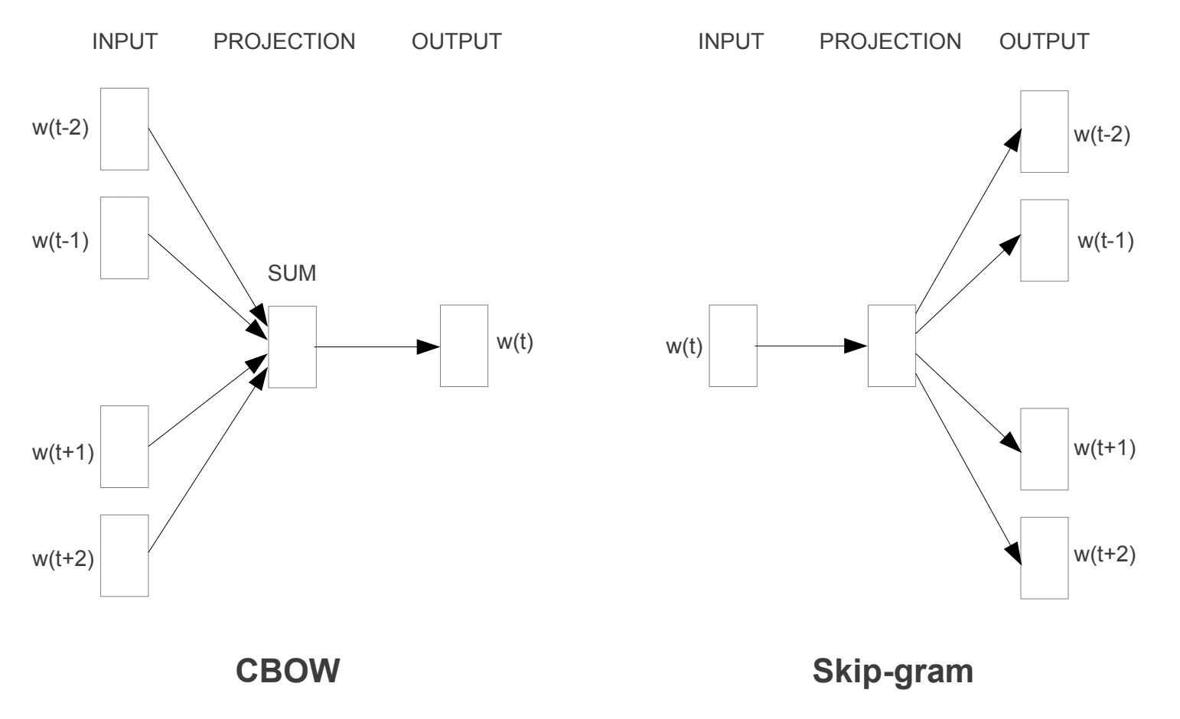

The input will be the value itself and we will train the model to predict each context value.

Continuous Bag of Word :
Ici on cherche à l’inverse à prédire la variable en fonction de son contexte. Pour cela on fait passer chaque variable du contexte à travers la première couche dense, on somme ensuite les différentes valeurs obtenues pour faire passer la somme à travers la deuxième couche. L’entrée sera donc l’ensemble des variables du contexte et la cible sera la variable.

In CBOW, we train the model to predict the value from its context, so we calculate the medium layer for each context value and sum them and predict the value from this summation

Une fois le réseau entraîné de l’une ou l’autre de manière ; la valeur continue associé à la valeur discrète d’entrée sera la valeur de la couche dense du milieu (celle d’une taille fixée au début)

Si l’on veut repasser à la valeur discrète depuis la valeur continue d’une variable, il faut choisir la valeur discrète donnant la valeur continue la plus proche (minimiser la norme quadratique)

On peut aussi entraîner l’embedding au moment d’entraîner son réseau de neurones, à l’aide des fonctions embedding de pytorch (qui ne font que créé la couche dense de taille fixe). A ce moment-là l’embedding sera spécifique à la tâche demandée au réseau de neurones, on ne pourra pas réaliser de transfer learning.

